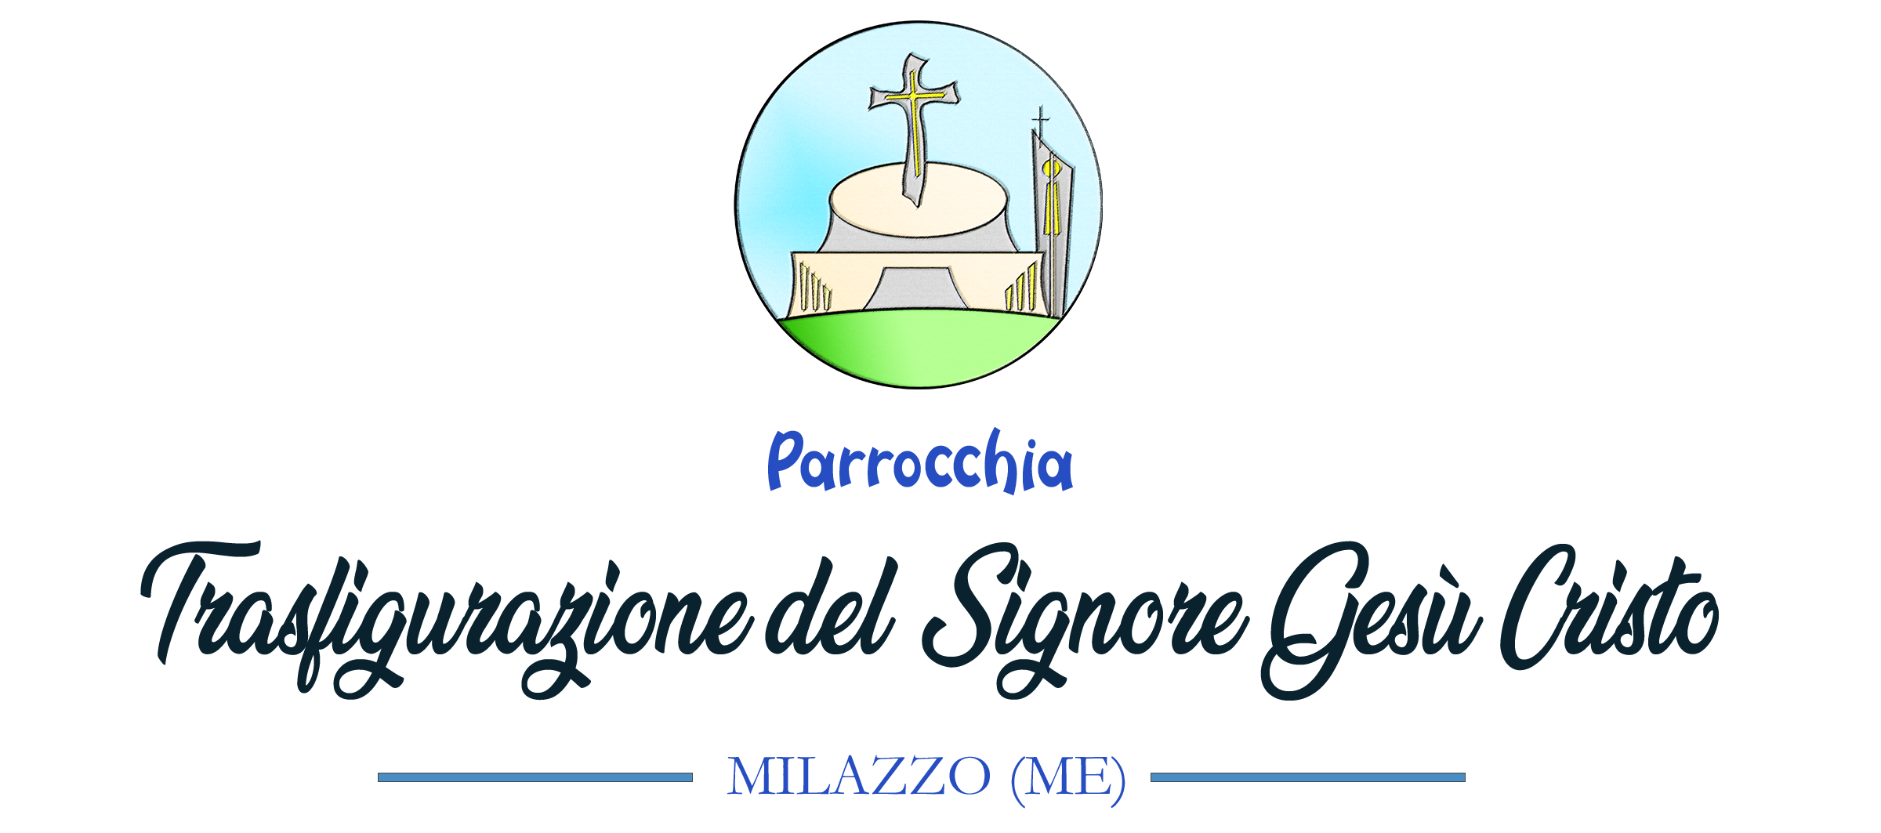

DICHIARAZIONE SULLE CONDIZIONI DI SALUTE PER ANIMATORI MINORENNI
DA RENDERE ALLA PARROCCHIA IN OCCASIONE DELL’ISCRIZIONE (ART. 47 D.P.R. N. 445/2000)

Noi sottoscritti ___________________________________ (padre) e ____________________________________ (madre), genitori di _________________________________________________________________, nato il ____/ ____ /__________ a______________________________ (______), residente in ___________________________________________ (______), Via ___________________________________________________, Tel ____________________________________________, Cell ______________________________, email ______________________________________________________________,

CHIEDIAMO CHE NOSTRO/A FIGLIO/A SIA ISCRITTO/A COME ANIMATORE VOLONTARIO
AL GREST 2021 DELLA PARROCCHIA

A tal fine, dichiariamo sotto la nostra responsabilità:

a) di aver ricevuto e impegnarci a rispettare e a far rispettare al minore di cui è responsabile il regolamento sulle misure di prevenzione del COVID-19 adottato dalla Parrocchia/Circolo;

b) di essere a conoscenza delle misure di contenimento del contagio vigenti;

c) che il minore non ha una temperatura corporea superiore ai 37,5°C o alcuna sintomatologia respiratoria o altro sintomo compatibile con COVID-19, né ha avuto tali sintomi nei 3 giorni precedenti;

d) che il minore non è in stato di quarantena o isolamento domiciliare e non ha avuto negli ultimi 14 giorni contatti stretti con soggetti risultati positivi al COVID-19, per quanto di propria conoscenza;

e) di segnalare ogni variazione che intercorrerà rispetto a quanto dichiarato nella presente;

f) di essere a conoscenza delle sanzioni previste dalla normativa emergenziale in vigore.

Ci impegniamo altresì:

- a trattenere a casa il minore nel caso in cui si verificasse una delle condizioni espressamente individuate nelle precedenti lettere c) e d) e a comunicare tempestivamente alla Parrocchia l’eventuale positività al SARS-CoV-2 del minore.

Autorizziamo inoltre il Circolo:

- ad interrompere la partecipazione di nostro/a figlio/a alla suddetta proposta educativa qualora questo provvedimento sia ritenuto necessario per custodire il significato educativo dell’attività e degli spazi o per evitare che siano ripetuti comportamenti inammissibili o pericolosi per sé e per gli altri;

- in caso di necessità, a chiedere l’intervento del Servizio Sanitario e/o accompagnare il/la ragazzo/a presso il Pronto Soccorso (contemporaneamente i responsabili e i loro collaboratori si attiveranno per avvisare almeno un genitore utilizzando il numero di telefono di reperibilità) e al successivo riafﬁdamento del ragazzo/ragazza alla Parrocchia, nella persona del Responsabile dell’Oratorio e dei suoi collaboratori.

Dichiariamo infine di aver letto e compreso l’informativa sul trattamento dei dati.
In fede

_________________________ _____________________________ _____________________________
Luogo e data Firma del padre Firma della madre

DA COMPILARE SE IL MODULO È FIRMATO DA UN SOLO GENITORE

Il sottoscritto, consapevole delle conseguenze amministrative e penali per chi rilasci dichiarazioni non corrispondenti a verità, ai sensi del DPR 445/2000, dichiara di aver effettuato la scelta/richiesta in osservanza delle disposizioni sulla responsabilità genitoriale di cui agli artt. 316, 337 ter e 337 quater del codice civile, che richiedono il consenso di entrambi i genitori.
_________________________ _____________________________
Luogo e data Firma del genitore

Il presente modulo sarà conservato dalla Parrocchia Trasfigurazione del Signore Gesù Cristo nel rispetto della normativa sulla tutela dei dati personali, fino al termine dello stato di emergenza sanitaria.
* La circolare 0018584-29/05/2020-DGPRE-DGPRE-P avente ad oggetto “Ricerca e gestione dei contatti di casi COVID-19 (Contact tracing) ed App Immuni” definisce il “Contatto stretto” (esposizione ad alto rischio) di un caso probabile o confermato come: a) una persona che vive nella stessa casa di un caso COVID-19; b) una persona che ha avuto un contatto fisico diretto con un caso COVID-19 (per esempio la stretta di mano); c) una persona che ha avuto un contatto diretto non protetto con le secrezioni di un caso COVID-19 (ad esempio toccare a mani nude fazzoletti di carta usati); d) una persona che ha avuto un contatto diretto (faccia a faccia) con un caso COVID-19, a distanza minore di 2 metri e di almeno 15 minuti; e) una persona che si è trovata in un ambiente chiuso (ad esempio aula, sala riunioni, sala d'attesa dell'ospedale) con un caso COVID-19 in assenza di DPI idonei; f) un operatore sanitario o altra persona che fornisce assistenza diretta ad un caso COVID-19 oppure personale di laboratorio addetto alla manipolazione di campioni di un caso COVID-19 senza l’impiego dei DPI raccomandati o mediante l’utilizzo di DPI non idonei; g) una persona che ha viaggiato seduta in treno, aereo o qualsiasi altro mezzo di trasporto entro due posti in qualsiasi direzione rispetto a un caso COVID-19; sono contatti stretti anche i compagni di viaggio e il personale addetto alla sezione dell’aereo/treno dove il caso indice era seduto.

Informativa e consenso ai fini privacy e riservatezza
Raccolta dati per le attività di iniziazione cristiana e di oratorio per i ragazzi e gli adolescenti
(art. 16, L. n. 222/85) promosse dalla Parrocchia

L’informativa può essere scaricata dal sito www.trasfigurazionemilazzo.it

